
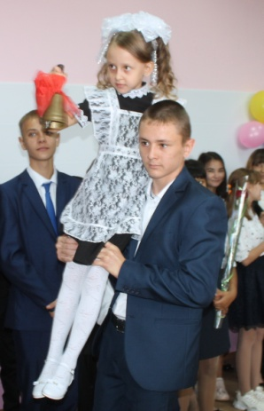
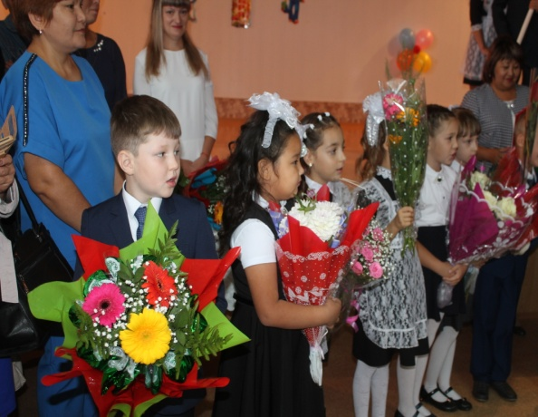
Специфика учреждения:
являясь общеобразовательной организацией,
реализует образовательные программы начального общего,
основного общего, среднего общего образования,
используя различные образовательные технологии,
в том числе дистанционные

Услуги, оказываемые учреждением:
- начальное общее, основное общее, среднее общее образование
по основным общеобразовательным программам.

Проектная мощность:
400 мест, численность обучающихся – 141 человек
Муниципальное общеобразовательное
автономное учреждение
«Основная общеобразовательная школа № 22 г. Орска»

Юридический и фактический адрес учреждения:
462415, г. Орск, Новая Биофабрика, 80

Режим работы учреждения: пятидневная рабочая неделя.
Рабочие дни: понедельник – пятница
Выходные дни – суббота, воскресенье и праздничные дни, установленные законодательством Российской Федерации.

Руководитель учреждения – директор:
Старкова Лина Владимировна

Телефон:
83537239686
Электронный адрес:
Skol22@yandex.ru

Направленность классов:
1-9 классы – общеобразовательные.

Состав педагогических кадров:
- учителя (12 человека),
- педагог – психолог (1 человек),
- старший вожатый (1 человек),
- социальный педагог (1 человек).

Уровень квалификации педагогических кадров:
- доля педагогов с высшим профессиональным образованием – 83%;
- доля педагогов со средним профессиональным образованием – 17%.
- доля педагогов с высшей и первой квалификационными категоріями – 92%

Значимые достижения учреждения:
2020 год – Благодарственное письмо администрации
МАУДО ЦРТДЮ «Радость» г. Орска
за плодотворное сотрудничество в реализации проекта сетевого взаимодействия;

2020 год – Грамота управления образования администрации г. Орска
в спартакиаде «Молодые защитники Отечества»
2020 год – Грамота администрации МАУДО ЦРТДЮ «Радость» г. Орска
в VII Городском слете лидеров добровольческого движения «Твори добро»
2020 год – Грамота администрации МАУДО ЦРТДЮ «Радость» г. Орска
в городском конкурсе видеооткрыток «Любимый учитель, спасибо тебе"

